目录

- 平安卡建筑项目应用子系统简介 ……………………………………………… 1
- 采集卡机数据 …………………………………………………………………… 2
- 生成上传数据文件 ……………………………………………………………… 3
- 登录平安卡管理系统 ………………………………………………………………4
- 项目数据上传 ………………………………………………………………………5

平安卡建筑项目应用子系统简易操作手册

一、平安卡建筑项目应用子系统简介
《平安卡建筑项目应用子系统》包括《平安卡专用刷卡机》、《平安卡管理系统项目端》、《平安卡建筑项目网页端》三个部分，相互之间协调工作，主要实现功能如下：
1、对从业人员进行入职登记、离职登记、考勤登记、工资领用登记、用餐登记；
2、方便查询管理从业人员的用工、考勤、工资发放、用餐等情况；
3、根据产生的用工记录、工资发放记录、考勤记录、用餐记录、班组工资预算等数据，为项目管理层管理项目提供真实数据和各种实用的项目管理报表；
4、将项目数据上传，有利于政府建管部门全面监管建筑企业和建筑工业人员，为解决建筑企业和从业人员之间的纠纷提供数据依据。
在建筑项目实施平安卡管理系统，工人持平安卡在《平安卡专用刷卡机》上刷卡，建筑项目实施平安卡管理制度，建筑项目定期把《平安卡专用刷卡机》的数据采集到《平安卡管理系统项目端》软件中，项目管理层依据《平安卡管理系统项目端》中数据对建筑项目进行有效地管理，并且项目刷卡数据可生成可以上传的数据文件，登陆平安卡管理中心的网站（http://www.pinganka.com）,将项目刷卡数据上传到平安卡管理系统中，便于政府监管部门对建筑行业进行有效地监管。
在建筑项目实施平安卡管理系统，实行平安卡管理制度，日常操作主要有以下几项具体功能，具体功能操作如下，《平安卡建筑项目应用子系统》各部分详细的功能操作说明请参看软件安装光盘中的《平安卡建筑项目应用子系统》使用说明书。
建筑从业人员持平安卡在《平安卡专用刷卡机》刷卡，可以独立脱机操作使用，可以将《平安卡专用刷卡机》设置在项目作业场地的出入口。刷卡数据暂时存放在卡机芯片中，过一定时间，需要将《平安卡专用刷卡机》上的数据采集到《平安卡管理系统项目端》中，便于建筑项目管理层借助《平安卡管理系统项目端》软件对项目管理，为将建筑项目刷卡数据上传到平安卡系统中作准备。

二、采集卡机数据
建筑项目要定期将《平安卡专用刷卡机》中的数据采集下来，采集数据前必须将卡机正确联机计算机，具体连接方法可以参考《平安卡管理系统项目端安装调试指南》。
《平安卡管理管理系统项目端》通过专用数据线成功联机平安卡专用卡刷卡机后，把刷卡机中的数据采集到本地计算机的《平安卡管理系统项目端》中，是项目管理者管理项目的数据基础。

刷卡机数据处理的具体方法：
第一步：点击【卡机数据】—【采集数据】，即进入【采集数据】页面，如图1-1、图1-2所示。
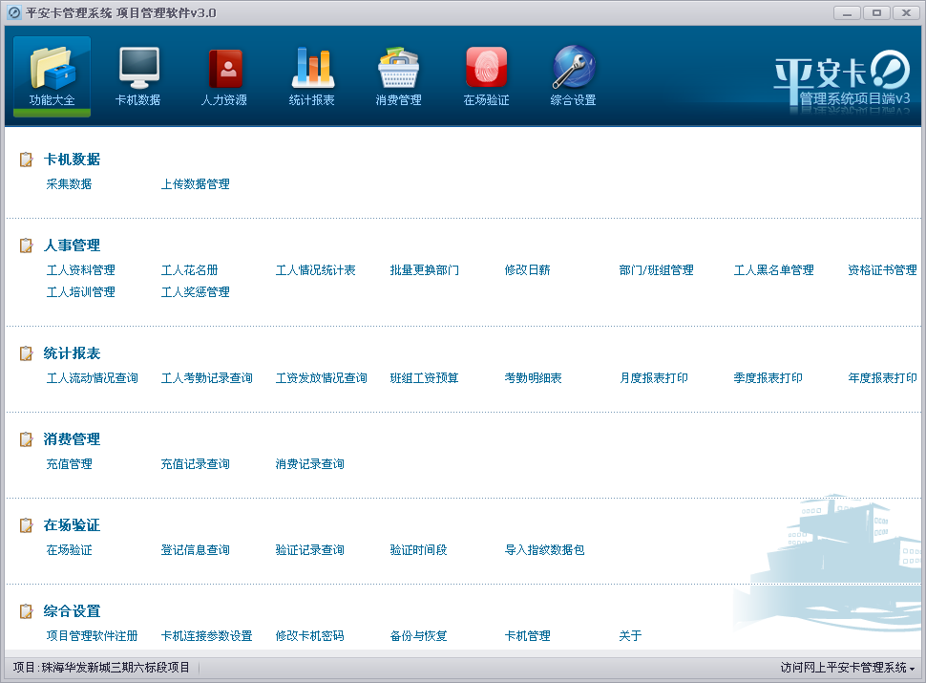
图1-1
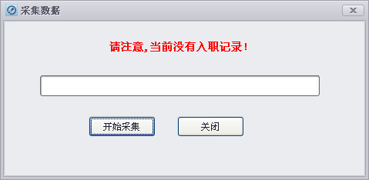
图1-2
第二步：点击【开始采集】按钮，根据数据量的大小，采集中会以进度条显示，如图1-3所示，系统提示数据已成功采集到本地电脑《平安卡管理系统项目端》中，并删除卡机中的数据；如图1-4所示。

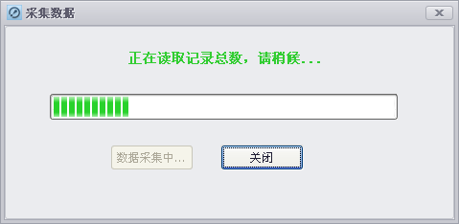
图1-3
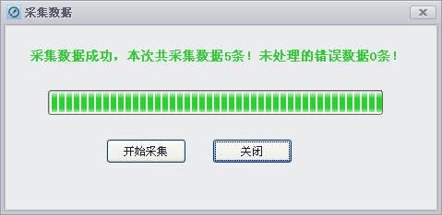
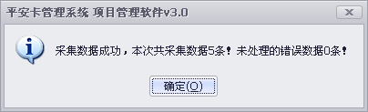
图1-4

注：生成可上传的数据包之前必须把本项目的身份认证锁插入到电脑USB接口中。

三、生成上传数据文件
【上传数据管理功能】是把从平安卡专用刷卡机中采集到本地计算机《平安卡建筑项目端》中的数据，生成可以上传到平安卡系统管理中心服务器的数据文件，上传数据文件中主要包括政府监管部门管理建筑行业的管理数据，便于政府监管部门管理建筑行业。

上传数据管理的具体方法如下：
第一步：点击【卡机数据】--【上传数据管理】，即进入【上传数据管理】页面，点击【上传数据管理】按钮，如图2-1、图2-2所示。
图2-1
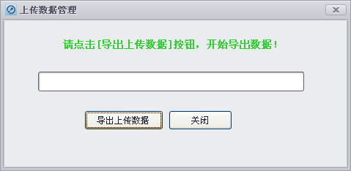
图2-2
第二步：在【上传数据管理】页面，点击【导出上传数据】按钮，系统生成数据后会弹出【导出数据文件】页面，如图2-3所示，导出成功后，系统会提示“生成上传数据成功，你需要现在打开数据包所在文件夹吗？”，如图2-4所示。
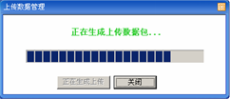
图2-3
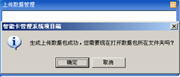
图2-4
第三步：按【确定】即打开上传数据包所在文件夹。完成生成上传数据。如图2-5所示。
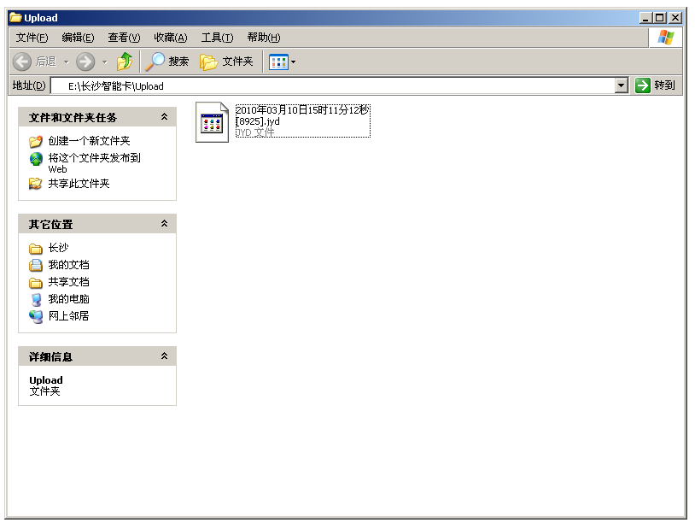
图2-5
注：生成可上传的数据包之前必须把本项目的身份认证锁插入到电脑USB接口中。

四、登陆平安卡管理系统
具体操作步骤如下：
第一步：打开平安卡管理系统主页面
打开网页浏览器，在地址栏中输入平安卡管理系统的网站网址：www.pinganka.com ，进入网站首页，如图3-1所示。
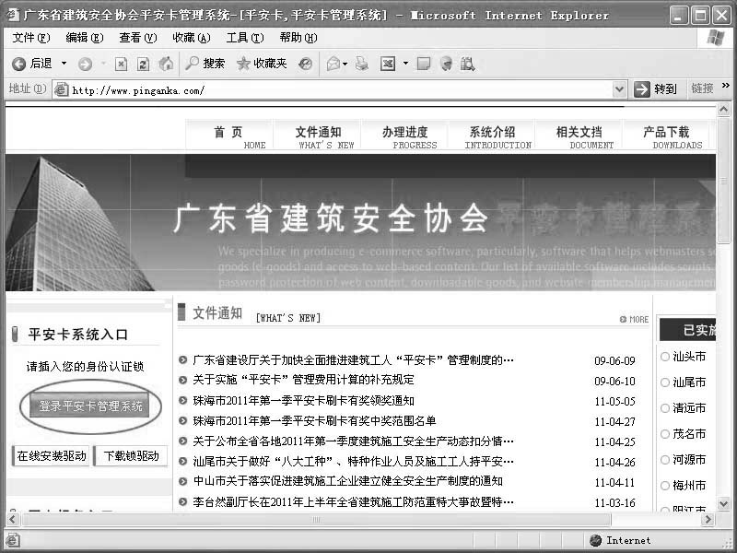
图3-1
第二步：验证身份认证锁
将身份认证锁插入到电脑主机并登录到平安卡管理系统主页面，点击【登录平安卡管理系统】按钮，即可进入【平安卡建筑项目网页端】主页面，如图3-2所示。
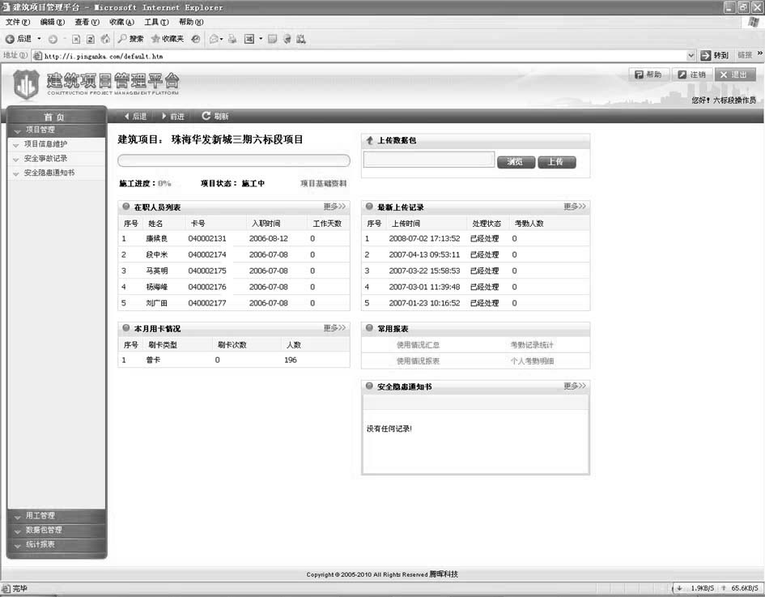
图3-2

注：电脑第一次登录平安卡管理系统网页端时，要点击【登录平安卡管理系统】按钮下方的《下载锁驱动》或《在线安装驱动》安装驱动，安装完成后才能正常登陆。(建议使用《下载锁驱动》下载到本地程序安装)

五、项目数据上传
将按照【三、生成上传数据文件】章节方法生成的上传数据文件上传到平安卡管理系统中，供各级政府监管部门监督使用。
具体操作方法如下：
在《平安卡建筑项目网页端》主页面，如图4-1所示，找到上传数据包的地方，点击【浏览】按钮选择项目上传文件的存放路径，并选择上传文件，点击【确定】按钮，即可完成项目数据上传
。
图4-1

